PHỤ LỤC 03
(Kèm theo Công văn số 1179 /BGDĐT-GDĐH ngày 18 tháng 03 năm 2024)
HƯỚNG DẪN SỬ DỤNG PHÂN HỆ QUẢN LÝ HỌC BẠ THPT
TRÊN HỆ THỐNG QUẢN LÝ THI, HỆ THỐNG HỖ TRỢ TUYỂN SINH CHUNG
(Dành cho điểm tiếp nhận hồ sơ và thí sinh)

Mục lục
I. Hướng dẫn dành cho Điểm TNHS 3
1. Sửa thông tin học bạ 3
2. Nhập thông tin học bạ từ tập tin 5
3. Tìm kiếm 7
4. Xác nhận thông tin học bạ 8
5. In danh sách 9
6. Đồng bộ học bạ từ CSDL Ngành 10
II. Hướng dẫn dành cho thí sinh 11
1. Xem Học bạ THPT 11
2. Báo sai sót. 12

Tài liệu này được xây dựng nhằm hướng dẫn người dùng là cán bộ tại các Điểm Tiếp nhận hồ sơ (TNHS) sử dụng được các chức năng trong Sau đó nhấn Gửi phản ánh của Hệ thống Quản lý thi, Hệ thống Hỗ trợ tuyển sinh chung (Hệ thống) và thí sinh sử dụng để xem và gửi sai sót thông tin học bạ.
- Các điểm TNHS sử dụng tài khoản hệ thống và mật khẩu được cấp để thực hiện đăng nhập vào VPN và truy cập vào Hệ thống qua địa chỉ http://quanly.thitotnghiepthpt.edu.vn;
- Thí sinh sử dụng tài khoản được cấp để truy cập vào hệ thống qua địa chỉ: https://thisinh.thitotnghiepthpt.edu.vn;
Trong quá trình thực hiện nội dung này, nếu có vướng mắc về kỹ thuật đề nghị liên hệ tổng đài 1800 8000 nhánh số 2.

Hướng dẫn dành cho Điểm TNHS
Hệ thống tự động lấy dữ liệu học bạ ban đầu (Đồng bộ một lần theo lịch đồng bộ của Bộ GDĐT) từ Cơ sở dữ liệu ngành Giáo dục và Đào tạo (CSDL Ngành) theo mã Định danh công dân của thí sinh;
Trường hợp người dùng cần điều chỉnh lại dữ liệu trên hệ thống hoặc muốn nhập điểm học bạ THPT bằng hình thức thủ công người dùng thực hiện theo hướng dẫn.

Sửa thông tin học bạ
Bước 1: Chọn menu: Quản lý phiếu đăng ký => Quản lý học bạ THPT
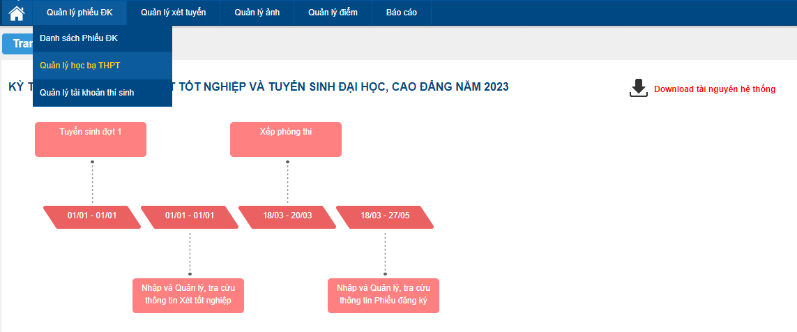
Màn hình hiển thị giao diện quản lý học bạ
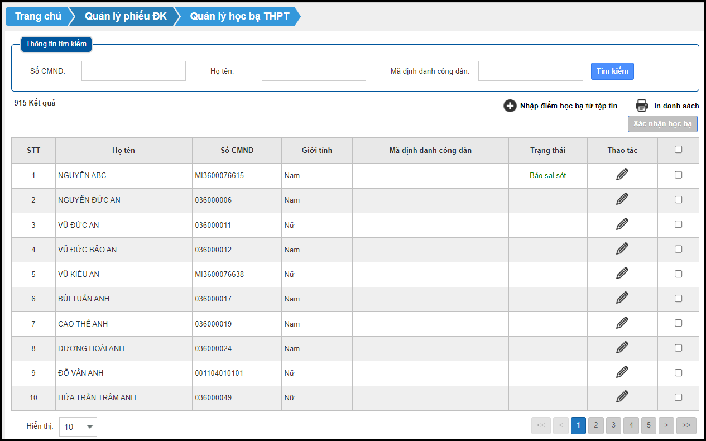
Giao diện Quản lý học bạ
Bước 2: Trên màn hình chức năng quản lý học bạ THPT, nhấn nút “Sửa”, màn hình hiển thị giao diện chức năng Sửa thông tin điểm học bạ:
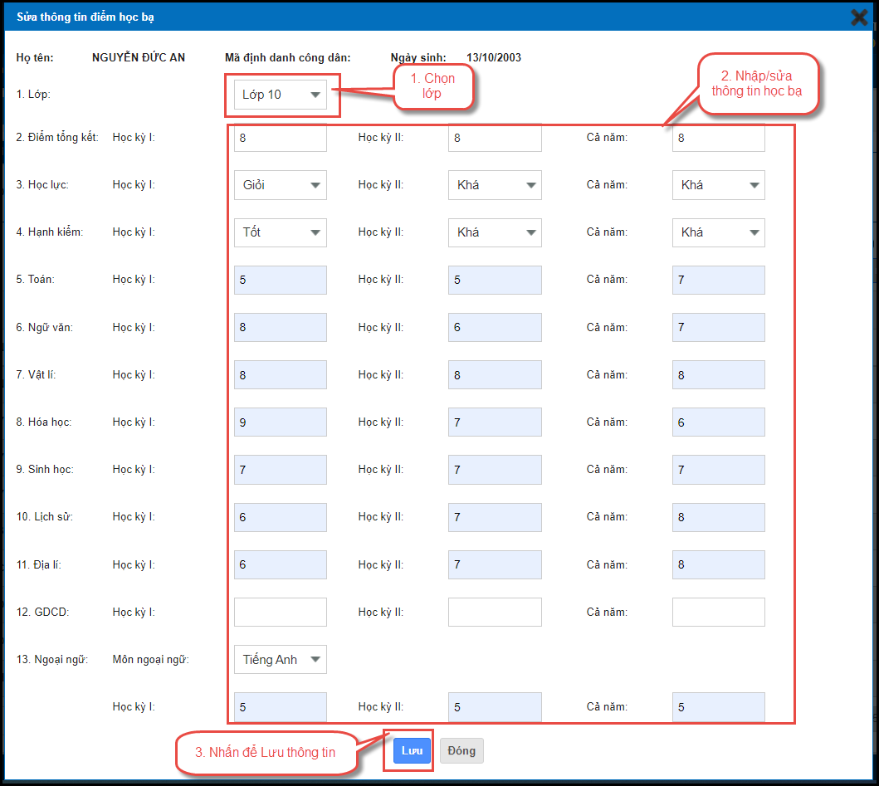
Người dùng chọn “Lớp”, thực hiện nhập/sửa điểm học bạ các môn và nhấn nút “Lưu” để lưu lại thông tin.

Nhập thông tin học bạ từ tập tin
Các thí sinh không có thông tin học bạ trong hệ thống CSDL ngành, người dùng có thể thực hiện nhập điểm cho các thí sinh từ file excel.

Bước 1: Tại màn hình Quản lý phiếu đăng ký => Quản lý học bạ THPT, nhấn nút Nhập điểm học bạ từ tập tin
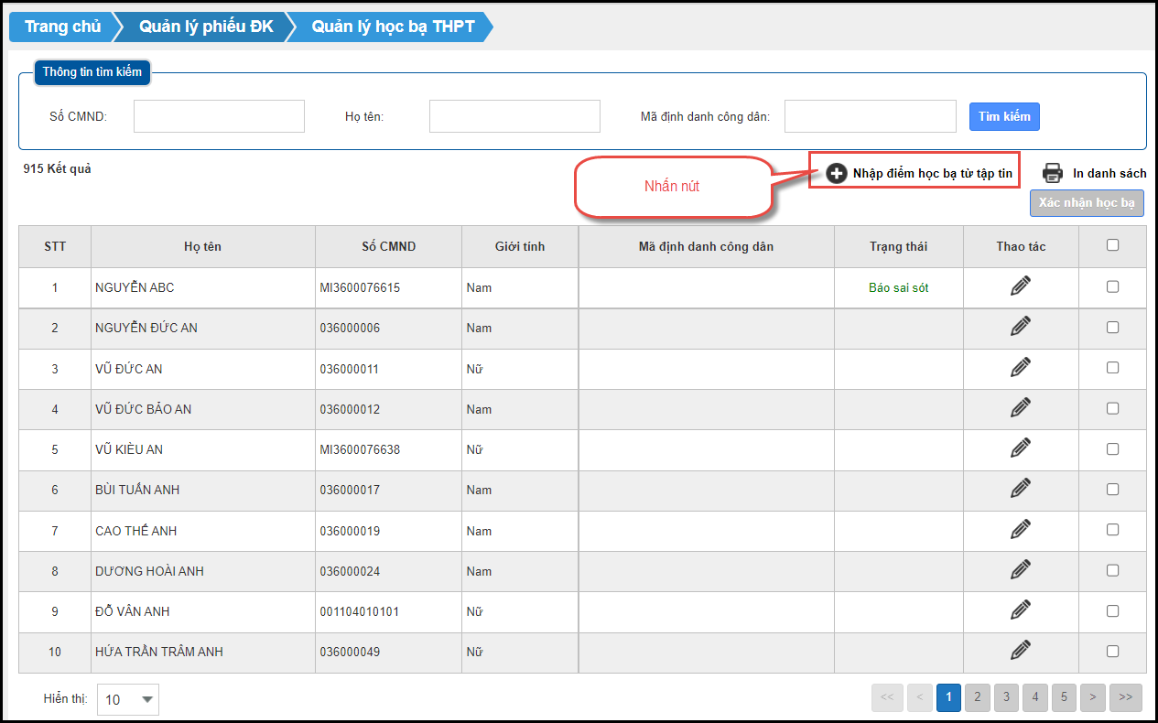
Giao diện Quản lý học bạ THPT
Bước 2: Người dùng Tải file biểu mẫu tại “Download Biểu mẫu chuẩn”
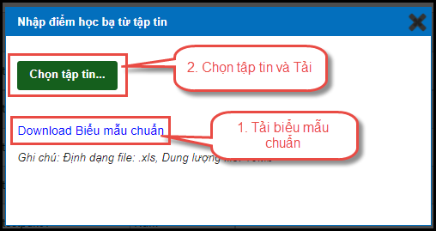
Giao diện chức năng Nhập diểm học bạ từ tập tin
File biểu mẫu
Người dùng tiến hành nhập thông tin trong file Biểu mẫu đã tải về;
Sau khi đã nhập thông tin, người dùng chọn Chọn tập tin để tải file đã nhập dữ liệu lên hệ thống và Bấm nút Tải lên:

Tìm kiếm
Bước 1: Đăng nhập hệ thống bằng tài khoản điểm TNHS => Quản lý phiếu đăng ký => Quản lý học bạ THPT
Bước 2: Nhập thông tin cần tìm kiếm
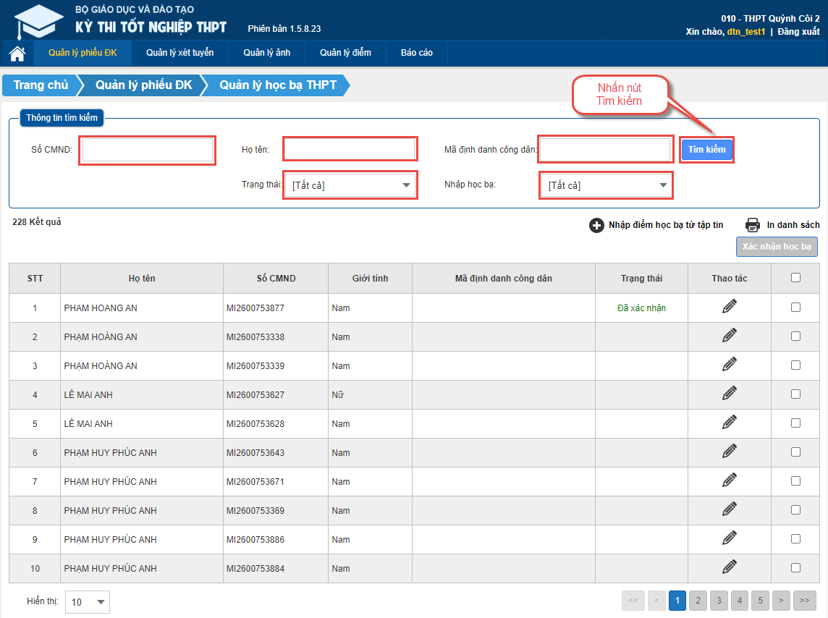
Giao diện chức năng Quản lý học bạ THPT

Lưu ý Dữ liệu nhập vào ô tìm kiếm:
- Số CMND: Cho phép tìm kiếm học bạ theo số CMND của thí sinh (tìm kiếm tuyệt đối);
- Họ và tên: Cho phép tìm kiếm học bạ theo họ tên thí sinh (tìm kiếm tương đối);
- Mã định danh công dân: Cho phép tìm kiếm học bạ theo mã định danh công dân của thí sinh (tìm kiếm tương đối);
- Trạng thái: Cho phép tìm kiếm học bạ theo trạng thái xác nhận học bạ (Trạng thái tìm kiếm mặc định là [Tất cả], các Trạng thái bao gồm Báo sai sót, Đã xác nhận, Chưa xác nhận)
- Nhập học bạ: Cho phép tìm kiếm theo trạng thái nhập học bạ (Trạng thái tìm kiếm mặc định là [Tất cả], các Trạng thái bao gồm Đã nhập học bạ, Chưa nhập học bạ)
Bước 3: Nhấn Tìm kiếm.
Hệ thống sẽ đưa ra kết quả tìm kiếm theo các dữ liệu được nhập.

Xác nhận thông tin học bạ
Sau khi kiểm tra, chỉnh sửa các thông tin về học bạ cho thí sinh, Điểm TNHS thực hiện xác nhận thông tin học bạ.
Bước 1: Truy cập menu Quản lý phiếu đăng ký => Quản lý học bạ THPT.
Điểm TNHS tích chọn các thí sinh cần xác nhận và nhấn nút Xác nhận học bạ
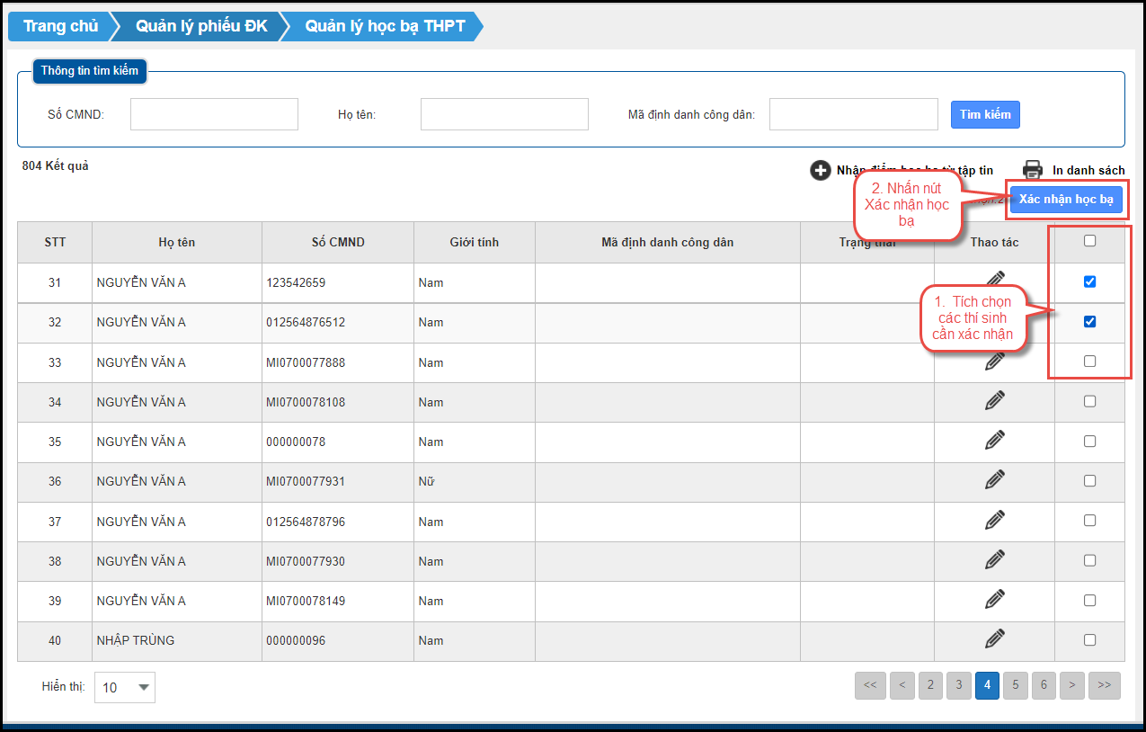

Bước 2: Nhấn nút Đồng ý để hoàn tất việc xác nhận thông tin.
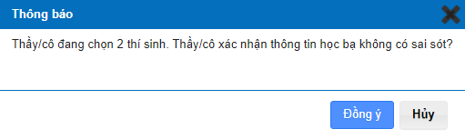
Thông báo xác nhận thông tin học bạ

In danh sách
Bước 1: Truy cập menu: Quản lý phiếu đăng ký => Quản lý học bạ THPT
Bước 2: Nhấn vào nút In danh sách để tải về tệp thông tin học bạ
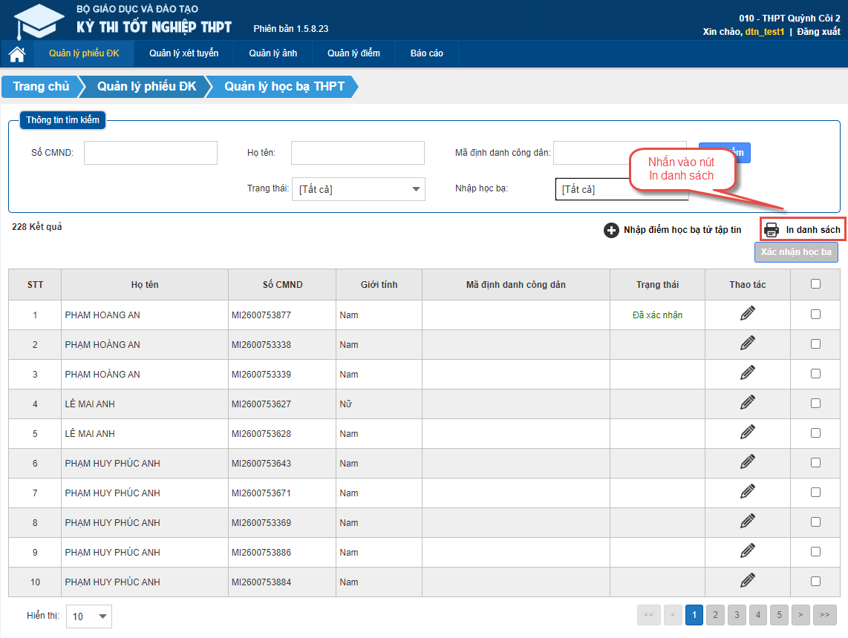

Đồng bộ học bạ từ CSDL Ngành
Người dùng có thể sử dụng chức năng này trong trường hợp người dùng muốn đồng bộ đơn lẻ dữ liệu từng thí sinh từ CSDL Ngành.
Bước 1: Đăng nhập thành công vào tài khoản Điểm TNHS => Quản lý phiếu đăng ký => Quản lý học bạ THPT
Bước 2: Tích chọn vào bản ghi cần cần đồng bộ. Hệ thống cho phép người dùng có thể chọn 1 bản ghi, nhiều bản ghi hoặc chọn tất cả bản ghi trên trang hiển thị.
Nhấn nút Đồng bộ dữ liệu học bạ từ CSDL Ngành
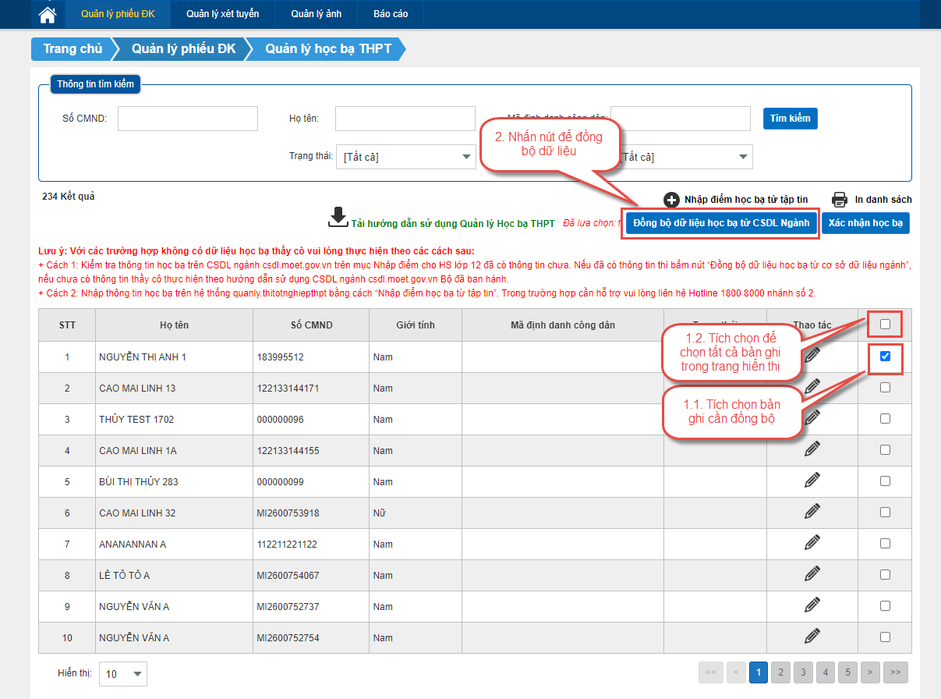
Bước 3: Hệ thống hiển thị cửa sổ xác nhận. Bấm Đồng ý để xác nhận đồng bộ dữ liệu
Lưu ý khi nhấn “Đồng ý” dữ liệu học bạ cũ của học sinh học bạ trên hệ thống (nếu có) sẽ bị xóa và dữ liệu học bạ của học sinh được đồng bộ từ Cơ sở dữ liệu ngành Giáo dục và Đào tạo (csdl.moet.gov.vn).
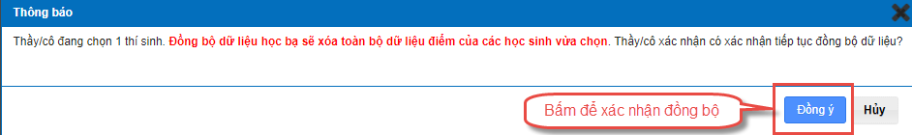
Thông báo đồng bộ dữ liệu

Hướng dẫn dành cho thí sinh

Xem Học bạ THPT
Bước 1: Thí sinh đăng nhập vào hệ thống => Nhấn Tra cứu => Nhấn Học bạ THPT
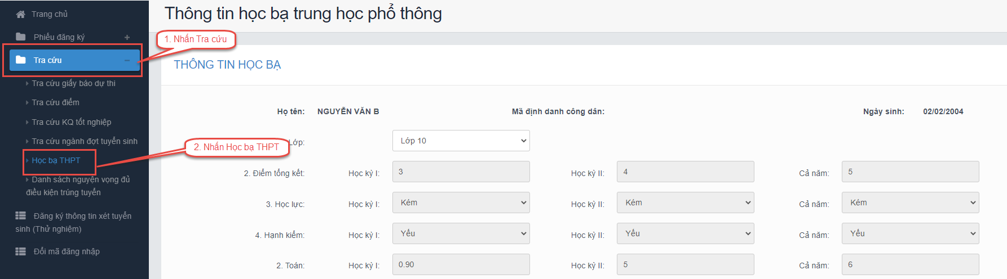
Bước 2: Thí sinh thực hiện xem điểm học bạ
Tại mục Lớp chọn lớp cần xem điểm học bạ.
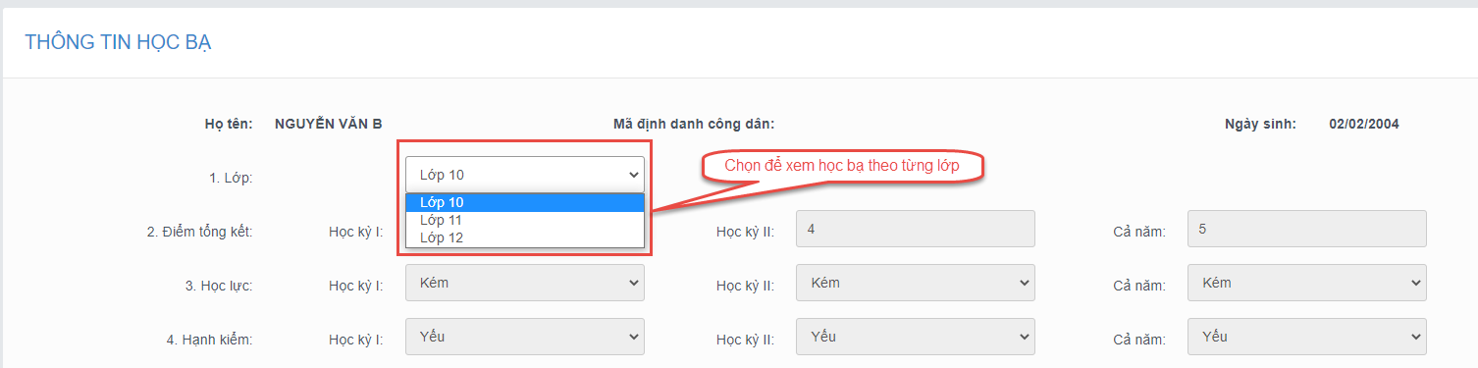
Giao diện xem điểm học bạ

Báo sai sót.
(Dành cho thí sinh phát hiện sai sót về điểm học bạ)
Bước 1: Tại giao diện Học bạ THPT nhấn Báo sai sót
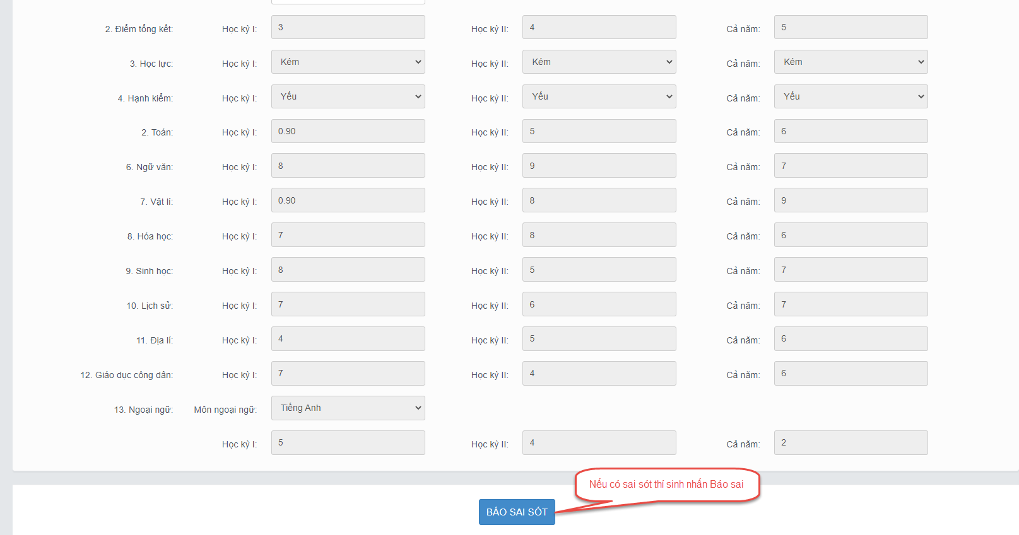
Thí sinh chọn báo sai sót tại giao diện Học bạ THPT
(Lưu ý: Nút báo sai sót được dùng để báo sai sót cho tất cả năm học. Thí sinh phát hiện sai sót ở tất cả các năm học có thể thực hiện báo sai sót cùng trong một lần)
Bước 2: Sau khi nhấn Báo sai sót hệ thống sẽ hiển thị màn hình để thí sinh nhập thông tin sai sót. Thí sinh nhập thông tin sai sót trong màn hình hiện lên.
Ví dụ: “Sai thông tin Học lực học kì 1; Sai thông tin điểm môn Toán học kì 1 lớp 12, môn Văn cuối năm lớp 11”.
- Sau khi nhập thông tin => nhấn Gửi phản ánh
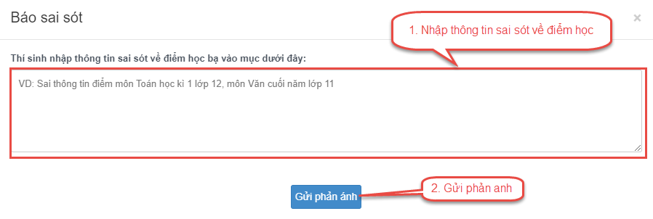
Giao diện nhập thông tin Báo sai sót

